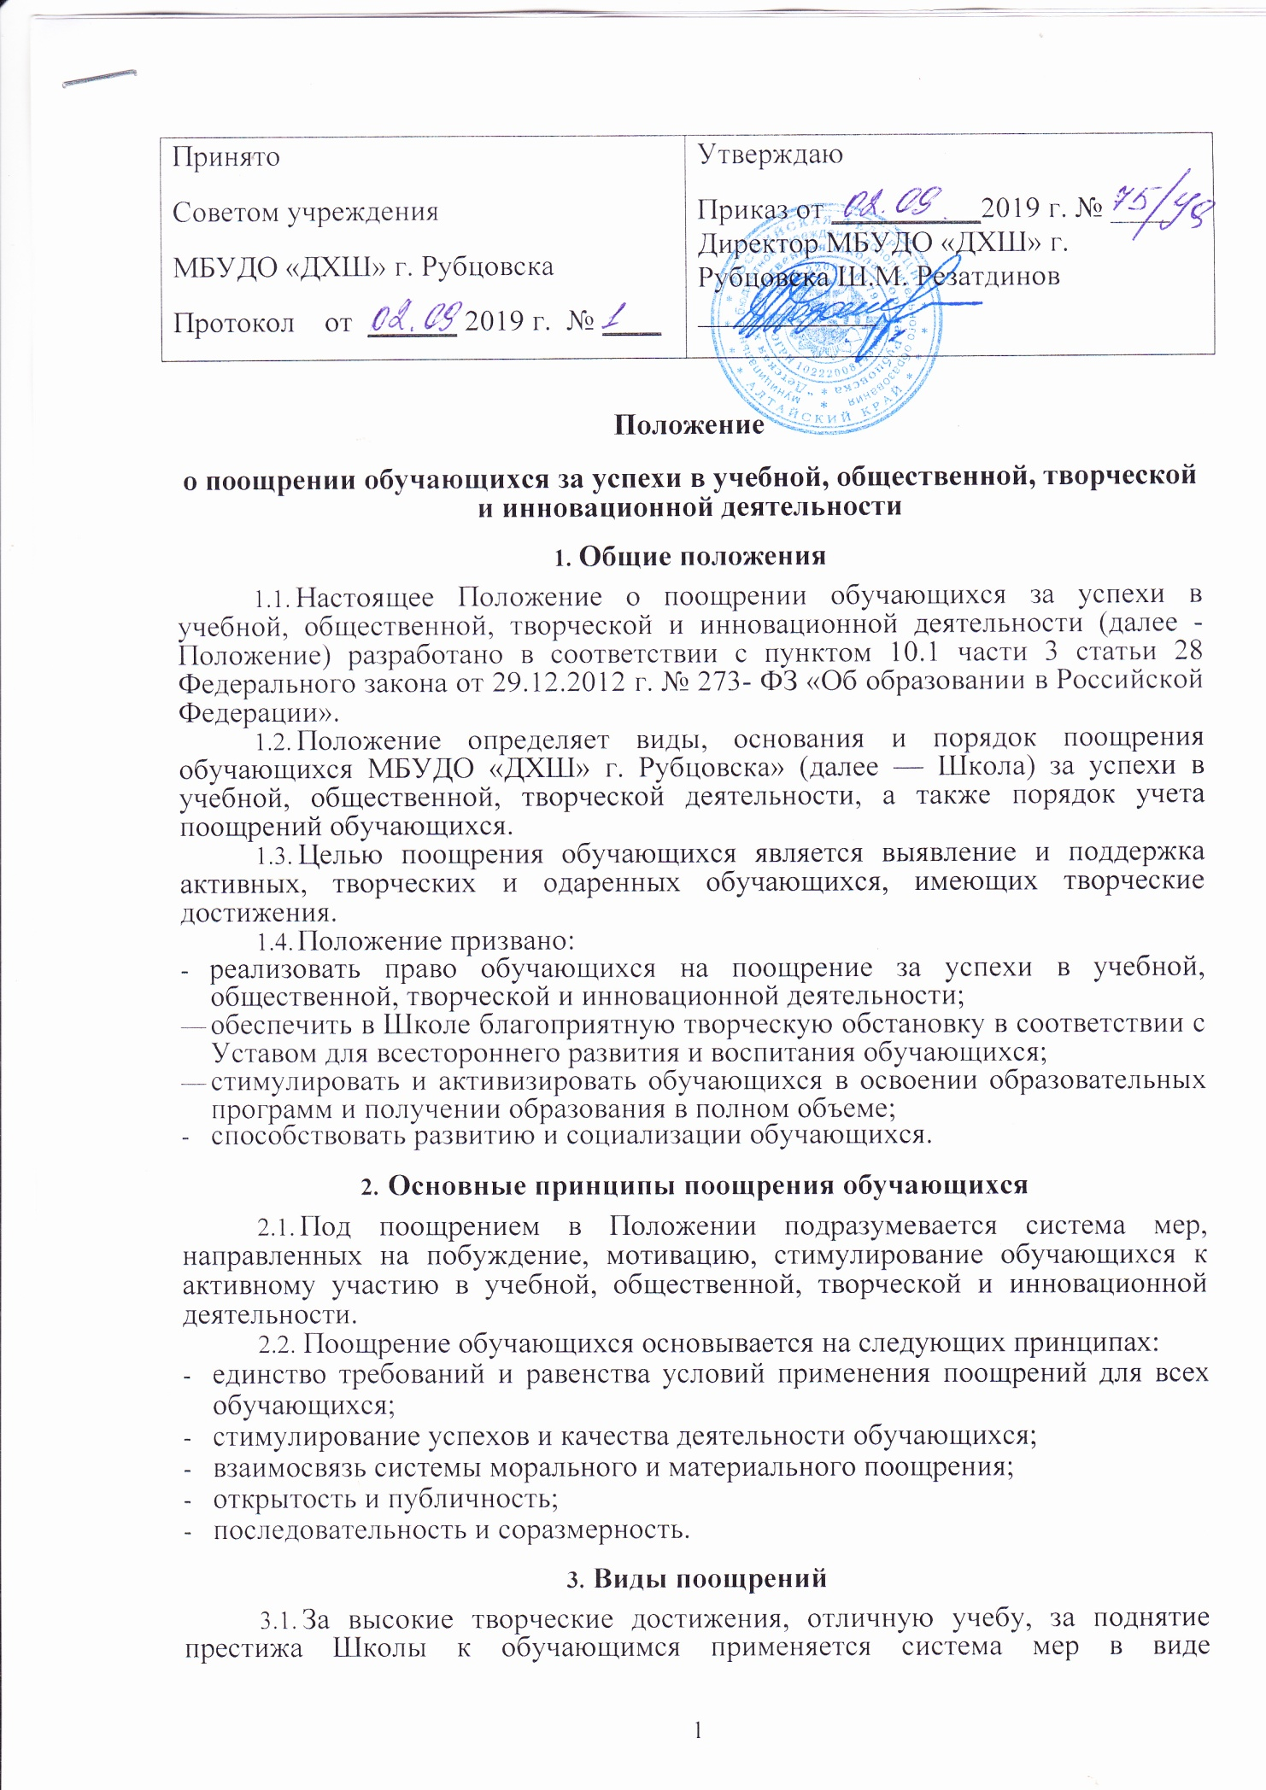
3.2.материального и морального поощрения.
3.3.Формами морального поощрения обучающихся являются:
- награждение Почетной грамотой, вручение Благодарственного письма за участие и/или победу в конкурсах, фестивалях, олимпиадах, выставках, методических мероприятиях, арт-проектах, за отличные и хорошие успехи в учении по итогам года, за призовые места по результатам творческой и инновационной деятельности учащихся;
- награждение Дипломом Лауреата 1, 2, 3 степени или Дипломом 1, 2, 3 степени за победу и призовые места в школьных конкурсах;
- объявление благодарности, вручение Благодарственного письма обучающемуся за общественно-полезную деятельность на благо Школы;
- вручение Благодарственного письма родителям (законным представителям) обучающегося за общественную деятельности.
4.Основания для поощрения обучающихся
4.1.Основанием для поощрения обучающегося являются:
- успехи в учебе;
- успехи в творческой или инновационной деятельности;
- активная общественная деятельность обучающегося;
- победы в конкурсах, фестивалях, олимпиадах, выставках, методических мероприятиях, арт-проектах различного уровня;
- активное участие в общешкольных мероприятиях;
- активное участие в культурно-массовых мероприятиях на уровне школы, города, края.
5. Условия поощрения обучающихся за успехи в учебной, общественной, творческой и инновационной деятельности
- Почетной грамотой награждаются обучающиеся - победители и призеры конкурсов, фестивалей, олимпиад, выставок, методических мероприятий, арт-проектов; за отличные и хорошие успехи в учении по итогам года, за призовые места по результатам творческой и инновационной деятельности учащихся.
- Дипломом Лауреата 1, 2, 3 степени или Дипломом 1, 2, 3 степени награждаются обучающиеся за победы и призовые места согласно Положению конкретного конкурса, фестиваля, олимпиады, выставки на уровне Школы.
- Благодарственным письмом директора Школы награждаются:
- обучающиеся за конкретные достижения, связанные с успехами в учебной, общественной, творческой и инновационной деятельности;
- обучающиеся, принимавшие личное участие в организации и проведении мероприятий (конкурсы, фестивали, олимпиады, выставки и т.п.), организуемых в Школе;
- родители (законные представители) обучающегося, достигшего высоких показателей в учебной, общественной, творческой деятельности;
- родители, оказавшие большую помощь и поддержку развитию Школы, в организации мероприятий.
- Ценным подарком могут быть награждены обучающиеся - отличники учебы и неоднократные победители и призеры краевых, всероссийских и международных конкурсов, фестивалей, олимпиад, выставок.
6. Порядок осуществления мер поощрения
- Поощрение осуществляется директором Школы по решению Педагогического совета или оргкомитета выставки,конкурса, фестиваля,олимпиады.
- Ходатайства о поощрении рассматриваются на пеСовете учреждения по представлению заместителя директора по УВР и преподавателей.
- Допускается одновременно несколько форм поощрения.
- Поощрения обучающихся производятся в течение учебного года на массовых или общешкольных мероприятиях.
- Вручение Благодарственного письма родителям (законным представителям) обучающегося осуществляется на родительском собрании, на торжественных массовых мероприятиях.
- Запись о поощрении заносится в журнал учета поощрений обучающегося.

